Andrei Miu

IES Comercio

Instalación FTP en Ubuntu

Indice

Paso 1 – Instalar vsftp 2

Paso 2 – Permitir trafico FTP desde el firewall 2

Paso 3 – Crear el directorio de usuarios 3

Paso 4 – Configurar vsftpd 4

Paso 5 – Hacer que el FTP sea seguro 5

# Paso 1 – Instalar vsftp



Actualizaremos nuestros paquetes antes de continuar.



Instalaremos el paquete vsftpd.



Haremos una copia de seguridad del archivo original.

# Paso 2 – Permitir trafico FTP desde el firewall



Comprobaremos que el firewall esta activado.

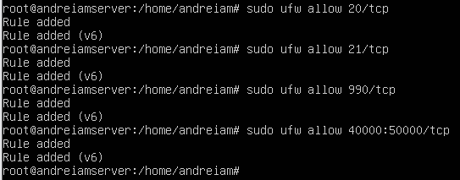

Permitiremos el trafico a estos puertos, donde:

* 20-21: Es para el ftp
* 40.000-50.000: Se reservaran rangos de puertos pasivos
* 990: Cuando utilicemos TLS.

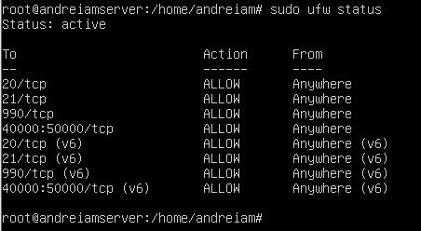

Aquí podemos comprobar el estado de nuevo del firewall

# Paso 3 – Crear el directorio de usuarios

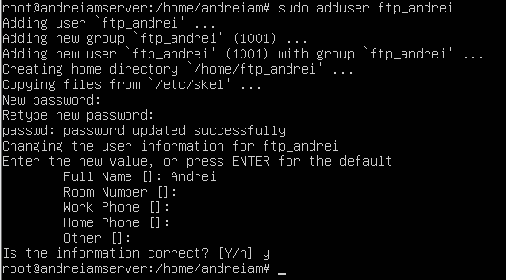

Creamos el usuario ftp_andrei



Crearemos el directorio ftp en el home del nuevo usuario.



Cambiaremos los propietarios de la carpeta ftp



Eliminamos los permisos de escritura.

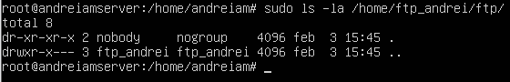

Verificamos los permisos



Creamos el directorio files dentro de ftp



Cambiamos los permisos de la carpeta files.

# Paso 4 – Configurar vsftpd



Abriremos el archivo de configuración de vsftpd

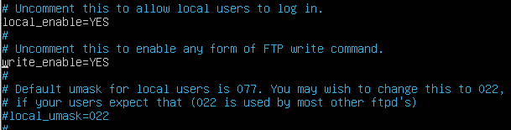

Descomentamos el write_enable=YES

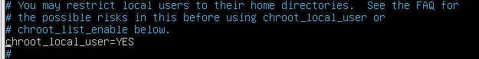

Tambien descomentaremos chroot_local_user.

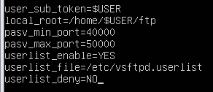

Al final del archivo añadiremos las siguientes líneas donde:

* Las 2 primeras líneas: Permitirá que la configuración funcione con el usuario actual
* Las de los puertos son para limitar
* Y las 3 ultimas se permitirá el acceso solo a los que se hayan agregado a una lista

Posteriormente, procederemos a guardar.

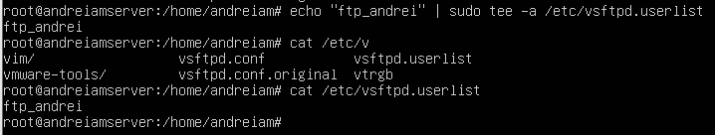

Crearemos y añadiremos el archivo, posteriormente verificaremos que se a creado correctamente.



Reiniciaremos el servidor ftp

# Paso 5 – Hacer que el FTP sea seguro



Crearemos el certificado SSL y usarlo para proteger el servidor FTP de Ubuntu.



Editaremos el siguiente fichero.

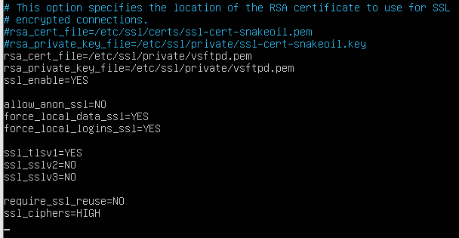

Al final del archivo comentaremos las 2 lineas de rsa y pondremos:

* Las 2 rutas de los certificados que hemos creado anteriormente
* Habilitar el ssl
* Agregamos las 3 siguientes líneas donde prohibiremos cualquier conexión anónima
* Las 3 siguientes a esas son para configurar el TLS
* Y las 2 últimas son para reutilizar SSL

Finalmente, guardaremos



Reiniciaremos el servidor de ftp